VEIC®

神华宝日希勒能源有限公司技术文档
（列车重量检斤部分）

编制人：_________________________________

审核人：_________________________________

批准人：_________________________________

哈尔滨威克公司射频事业部

二○○六年一月七日
前言
为了更好的促进生产现代化，提高生产率；神华宝日希勒能源有限公司（以下简称“宝矿” ）对外招标了本次工程。威克公司射频事业部作为乙方来进行技术支持和设备的安装工作。主要工作有网络部分、数据提取、数据打印处理。

本文档适用于软件开发人员、工程维护人员、以及留档备查。

㈠网络部分
工程采用无线方式来进行数据的传输，通过GSM短信把宝矿的三台检斤机器的数据传输给海拉尔东站检斤房（以下简称“海东” ）。
⑴设备
名称：WAVECOM M1206B（如图1-2）
数量：4台
制式：GSM900/1800Mhz
接口：RS232
附：电源4个
双频手机天线 4个（如图1-1）
天线参数：

型号:TCHY-900/1800
频率范围:A:890～960MHz B:1710～1880MHz
增益:3dBi
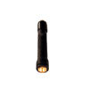
图1-1

设备在开机时，工作灯长亮。在正常工作时，以间歇闪亮为主。设备的上部插SIM卡，下部有RS232接口，通过串口线连接计算机。

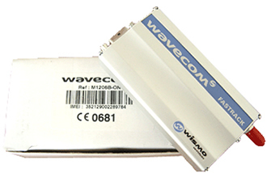
如图1-2

简介：

双频GSM外置调制解调器
EGSM900/1800Mhz或EGSM900/1900MHz
体积小及耐震铝外壳
即装即用及即时上网
已通过GSM Phase2＋技术标准的所有认证
话音，短信息，传真及数据传输
为特定应用设计的AT命令遥控系统

详细技术参数：

技术规范
产品性能：双频GSM调制解调器（EGSM900/1800MHz或EGSM900/1900MHz），适用于数据，传真，短信息及话音应用
已通过所有认证 其设计及开发符合ETSI GSM Phase2+标准（一般话机）
输出功率：Class4(2W@900MHz)
Class1(1W@1800/1900MHz)
输入电压：5V－32V
输入电流：5mA待机状态，140mA在GSM900MHz@12V 通话状态
5mA待机状态，100mA在GSM1800/1900MHz@12V 通话状态
温度范围：－20℃－+55℃工作状态
－25℃－+70℃保存状态
产品大小：98×54×25mm
产品重量：130克

话音，数据/传真，短信息功能
● 话音功能 呼叫 紧急电话
语音编解码：全速率，增强全速率及半速率（FR/EFR/HR）
双音多频功能（DTMF）
● 数据/传真功能 非同步数据电路，透明及非透明数据最高可达标14,400bits/s
第三类自动传真机（Class1与Class2）
MNP2，V42bis
● 短信息服务功能 文字及PDU 点对点（MT/MO） 小区广播

介面
● RS－232串连口及通过小型Sub-D15插头连接器的音频介面支持：
用AT命令作遥控（GSM07.07及07.05）
串连比突率由300至115,200bits/s
自动比突率（300至38,400bits/s）
● 通过微型－FIT4插头连接器的电源
● SMA 天线接口
● 滑入式SIM卡储存器

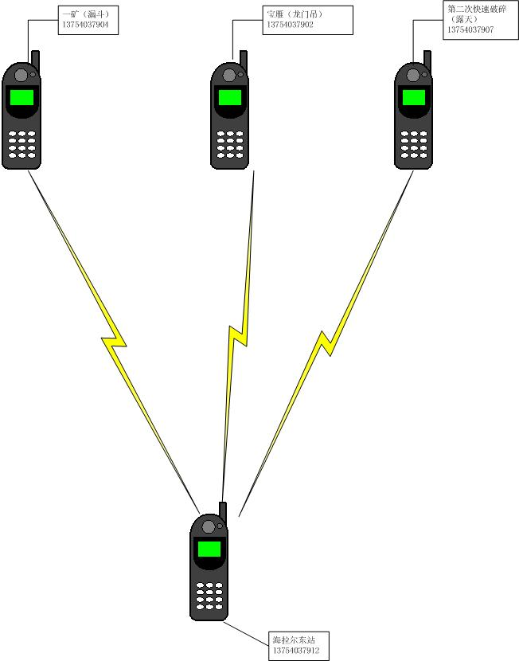

⑵软件
通讯软件分为发送端程序和接收端程序。由宝矿的一矿、宝雁、第二次快速破碎三个检斤站点，通过发送端程序把过衡数据发送到海东。接收端把各个站点的过车数据存储成三个文本文件。
开发环境：Windows XP;
开发语言：VB6;
①发送端程序
根据文件的差异来完成发送，即比较两次读取文件的差异来决定是否发送文件。窗口由“发送内容”和“上次发送内容”以及发送信息组成。
主要的工作过程是：发送端程序启动后，对设备进行监测是否能正常进行工作，在这个过程中会提示你：成功则显示连接正常，否则显示连接不成功，重试连接。这个过程中只要按照默认提示去做就可以。它的其主要的操作是通过设置“系统设定”，来设定本机的端口号和接收站点的号码。
软件默认读取路径为“c:\f\datasb.txt”
②接收端程序
根据发送端传送过来的短信条数来生成各个站点的文本文件，一矿为“13754037902.txt”；宝雁为“13754037904.txt”；第二次快速破碎为“13754037907.txt”。在此端操作中主要是对提示的正常响应。
如提示不成功，重新连接。接收端在平时是不断的搜索是否有信息的到达和变更，然后在窗口的上面显示接收到的数据，在状态栏上面的编辑框显示收到的短信信息。当数据到达的时候自动存储成相关站点的文本文件。(如图1-3)

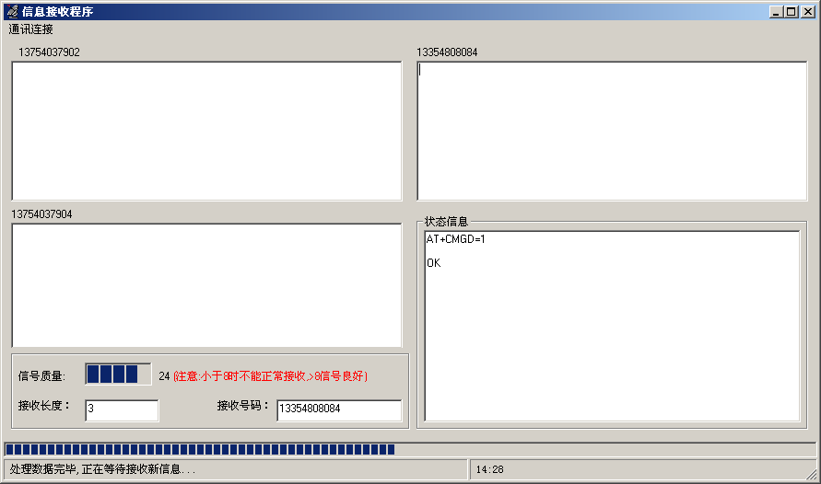
图1-3
在有滞留短信的情况下，可以删除短信。可以选择“通讯连接”-〉“删除所有短信”也可以选择删除短信的第几条，在下拉条中会有相关的显示：如“第一条”共有10个短信可以供删除。（如图1-4）

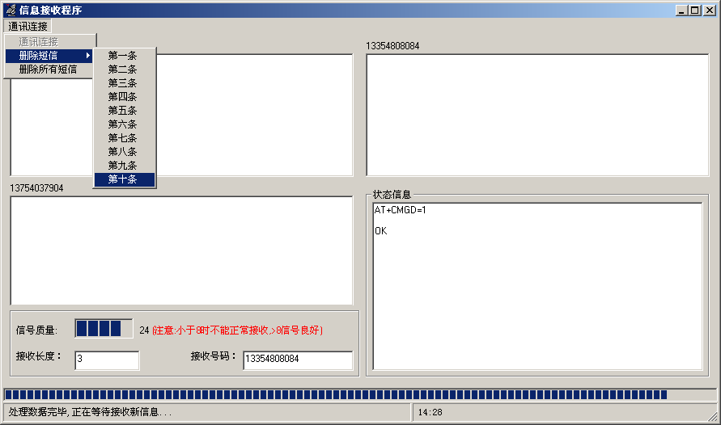
图1-4

㈡数据合成
为了把露天检斤站的数据传送到海拉尔东站，需要把济南的重量数据和我们的报文数据合成一个完整的数据文件。
数据格式转换就是实现这个任务的软件。（如图1-5）

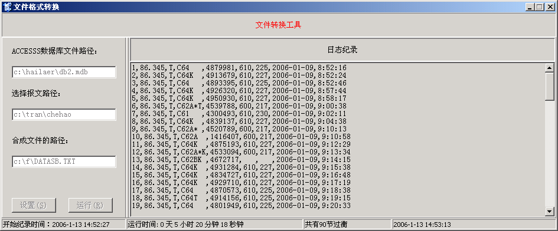
图1-5

设置选项由ACCESS数据库文件路径、报文路径、合成文件路径组成。
ACCESS数据库文件路径填写华章的数据库位置即可。
报文路径是静态衡车号识别软件生成.rep文件的地方。
合成文件路径是把生成的合成文件放在何处。
设置完成后点击“设置”按钮即可。程序会把各个设置选项保存在配置文件中，以便在下一次程序启动时使用。
在计算机每次使用本程序时，应该点击“运行”按钮，以确定程序运行！
软件通过监测报文的生成情况来确定是否是一列车然后把一列车的所有数据生成datasb.txt文件，等待发送程序的发送。

㈢海拉尔东站报表处理程序
在各个站点传过来的文件都是文本文件，为了便于查看和上报，特作了一个报表处理程序。
本程序由三部分组成登陆窗口、运行主窗口、数据回调窗口。
登录窗口主要是为了区别使用人员。（如图1-6）
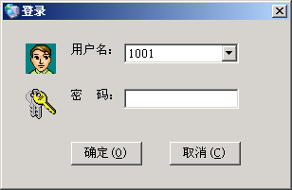
图1-6

用户由1001、1002和1003组成。分别代表三个站点的操作员，密码分别是123、456、789。输入正确的密码后登录成功，进入主窗口。（如图1-7）

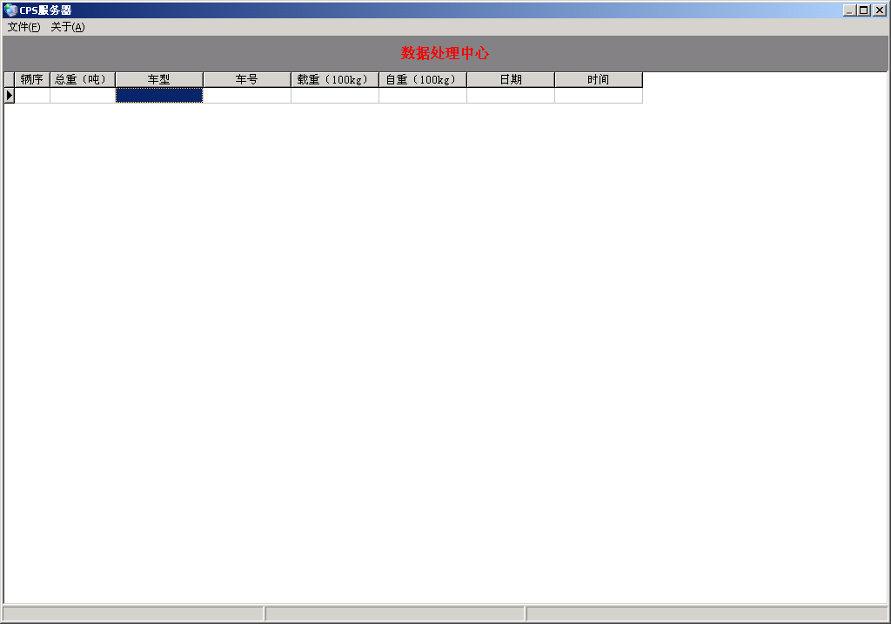
如图1-7

主窗口的数据显示的是各个站点的上传数据，由辆序、总重、车型、车号、载重、自重、日期、时间组成。分别显示了文件的各项数据，比如“531,86.345,T,C64K ,4934712,610,227,2006-01-08,16:12:41”在主窗口中则显示为（图1-8）

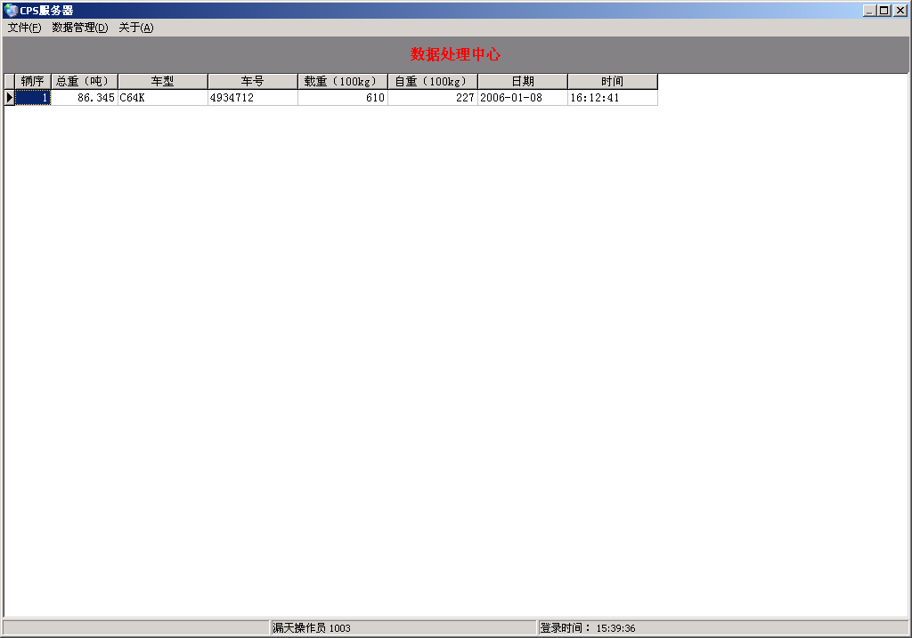

图1-8

当c:\s文件夹下有文件的时候，系统会根据传过来的文件名来判断接收的是何地检斤站的数据，如果S下存在“13754037902.txt”则系统会认为宝雁检斤站传过来一列过车数据。系统识别后，系统会在5分钟后进行打印操作。但是所有数据必须是按照规定的数据格式形成的，否则，系统无法进行处理。比如不能存在6条半数据如下：

550,86.345,T,C62A ,4429780,600,217,2006-01-08,16:45:56
551,86.345,T,C62A ,1421465,600,217,2006-01-08,16:47:25
552,86.345,T,C64 ,4881863,610,225,2006-01-08,16:48:05
553,86.345,T,C61 ,4300137,610,230,2006-01-08,16:50:14
554,86.345,T,C64K ,4877916,610,227,2006-01-08,16:51:45
555,86.345,T,C62B ,4649033,600,223,2006-01-08,16:53:34
556,86.345,T,C62BK ,4627843

这样系统会不予处理！而且出现这样的数据后，首先，把不规范文件删除掉。然后，运行初始化程序（如图1-9）

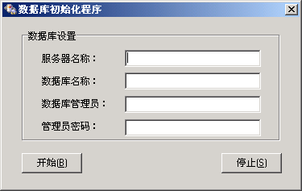
图1-9

“服务器名称：”是运行数据库服务器名称。如海拉尔东站是“BRXL1SERVER” 。
“数据库名称：”是使用数据库的名称。如“brxl_server” 。
“数据库管理员”是数据库使用者。如“sa” 。
“管理员密码” 是数据库使用者的密码。如“xiaobin” 。
设置完各个项如图1-10。

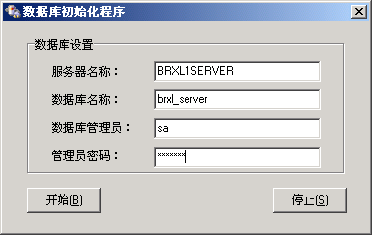
图1-10

点击“开始”按钮即可进行数据库初始化的工作。
在进行中可以使用“停止”按钮，不过建议不要使用此按钮，否则会造成系统崩溃和数据遗失情况的出现。
在使用数据库初始化程序之前应该关闭主程序，在确定所有的数据备份完成后，进行初始化是正确的。如果正在运行主程序，进行初始化操作很可能出现非法操作的提示，以及丢失重要数据的可能性。
在数据初始化的时候会提示你程序运行进度，数据初始化完成后，程序会给你提示。关闭初始化程序，完成本次初始化操作。
如果配置错误则显示提示框（如图1-11）

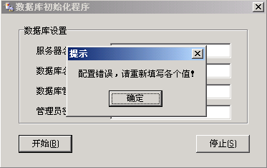
图1-11

初始化程序运行完成如图1-12

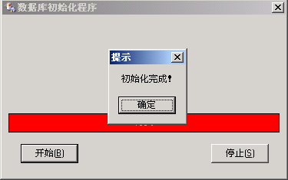
1-12

系统运行注意事项：
- 对系统进行存取的文件夹不要删除！
- 不要更改系统时间。
- 定期检查各软件运行情况!

